**МІНІСТЕРСТВО ОСВІТИ І НАУКИ УКРАЇНИ**

**НАЦІОНАЛЬНИЙ УНІВЕРСИТЕТ «ЛЬВІВСЬКА ПОЛІТЕХНІКА»**

**ІКНІ**

Кафедра **ПЗ**



**ЗВІТ**

до лабораторної роботи №5

**на тему:** *“Аналіз специфікації вимог та управління ризиками розроблення програмного забезпечення”*

**з дисципліни** *“Аналіз вимог до програмного забезпечення”*

**Лектор:**

проф. каф. ПЗ

Грицюк Ю.І.

**Виконав:**

ст. гр. ПЗ-33

Юшкевич А.І.

**Прийняв:**

доц. каф. ПЗ

Мельник Н.Б.

«__» _________ 2024р.

∑=_____

Львів – 2024

**Тема.** Аналіз специфікації вимог та управління ризиками розроблення програмного забезпечення.

**Мета.** Розроблення адекватного математичного методу управління ризиками розроблення ПЗ, які мають характеризувати можливі негативні наслідки їх прояву, а також збитки від подальшого функціонування ПЗ.

# Завдання

Результат будь-якого програмного проекту залежить від кількості та величини ризиків недостатньої функціональності ПЗ, невиконання термінів реалізації програмного проекту, перевищення виділеного бюджету. Тому процес управління ризиками розроблення ПЗ на підставі специфікації вимог до нього (SRS) має бути однією з складових процесу управління програмними проектами.

У роботі потрібно розробити ПЗ, яка має реалізувати метод управління ризиками розроблення ПЗ з такими основними функціональними можливостями:

* має давати можливість ідентифікувати джерела появи ризиків і можливі ризики для будь-якого програмного проекту;
* оцінювати ризики розробити ПЗ, визначити їх пріоритет і розробити заходи із зменшення або усунення ризиків.
* оцінювати ризики розробити ПЗ після застосування обраних заходів із зменшення або усунення ризиків, що робить можливим підібрати найкращий захід для максимального зменшення величини кожного ризику.

# Хід роботи

Під час виконання лабораторної роботи мною було розроблене ПЗ для управління ризиками розроблення ПЗ. Мій програмний продукт надає можливість ідентифікувати джерела появи ризиків, оцінити їх, визначити пріоритет та знайти найкращий підхід для їхнього усунення.

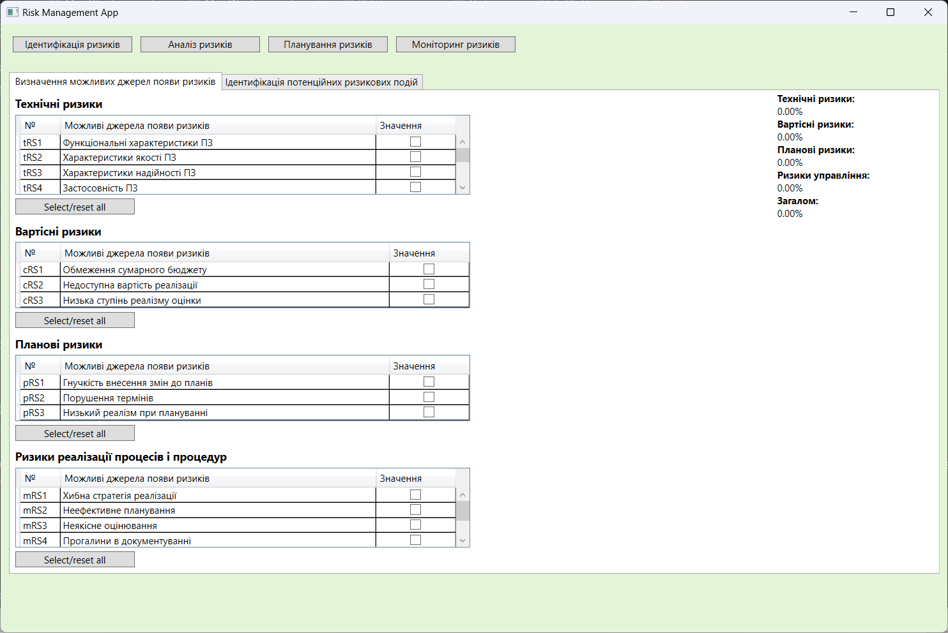

*Рис. 1. Ідентифікація джерела появи ризиків*

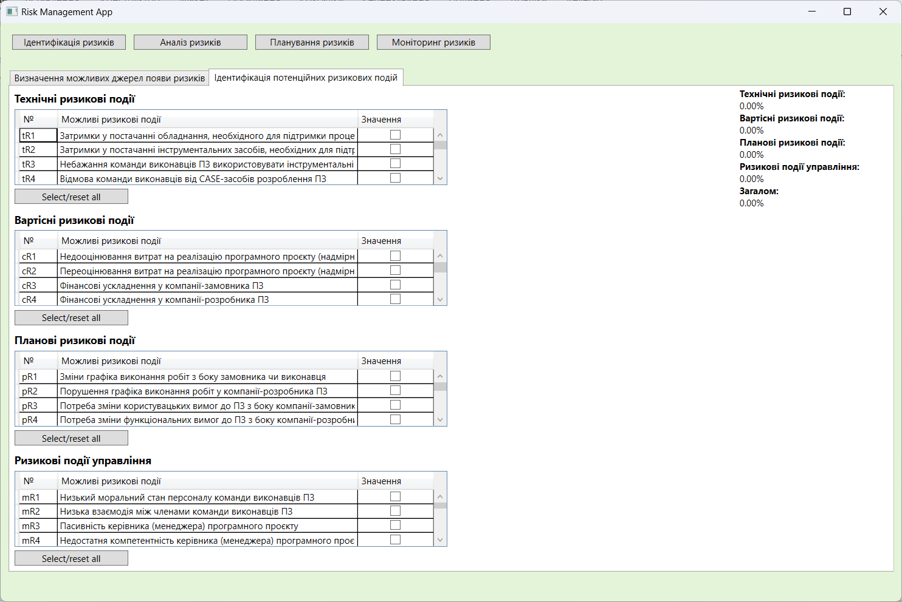

*Рис. 2. Ідентифікація потенційно ризикових подій*

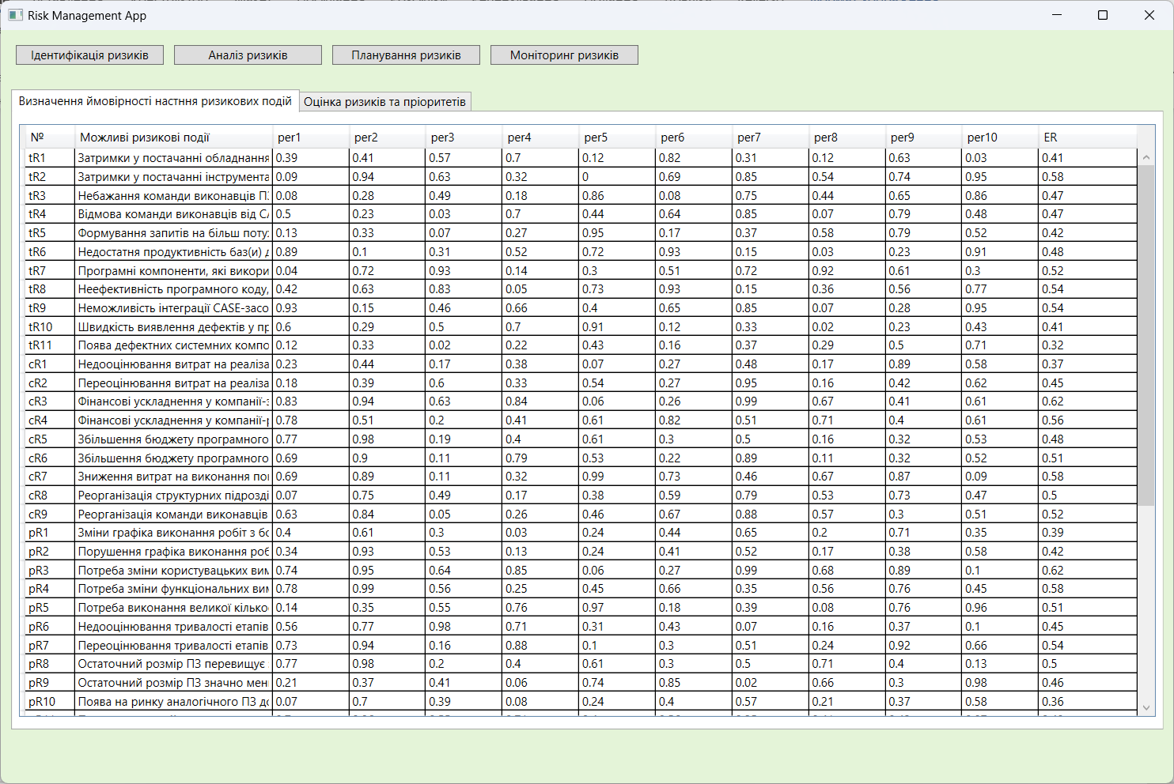

*Рис. 3. Визначення ймовірності появи ризиків*

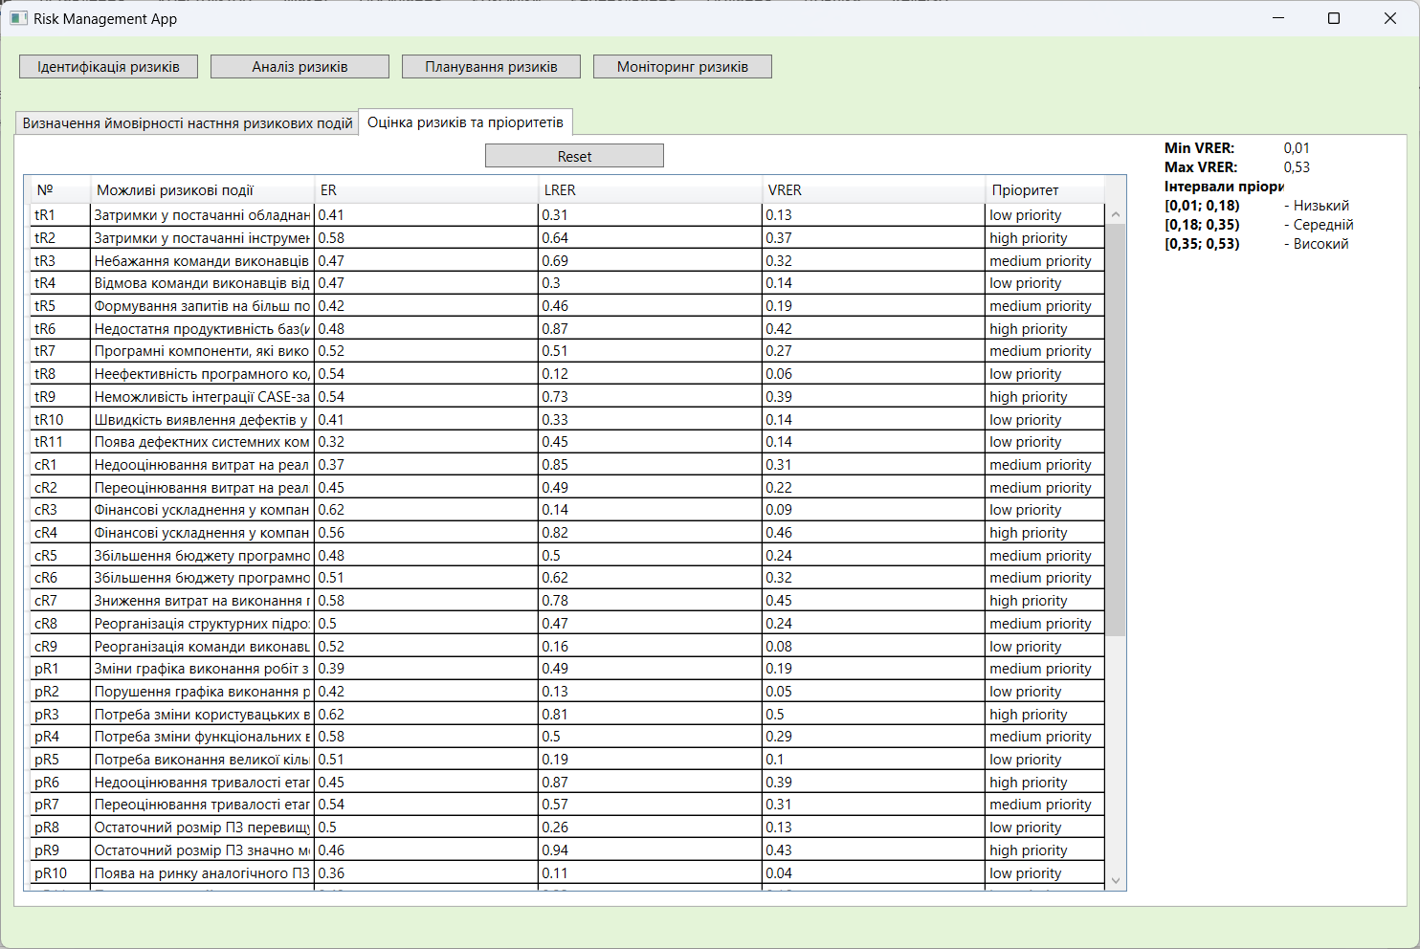

*Рис. 4. Визначення частки збитків від ризиків*

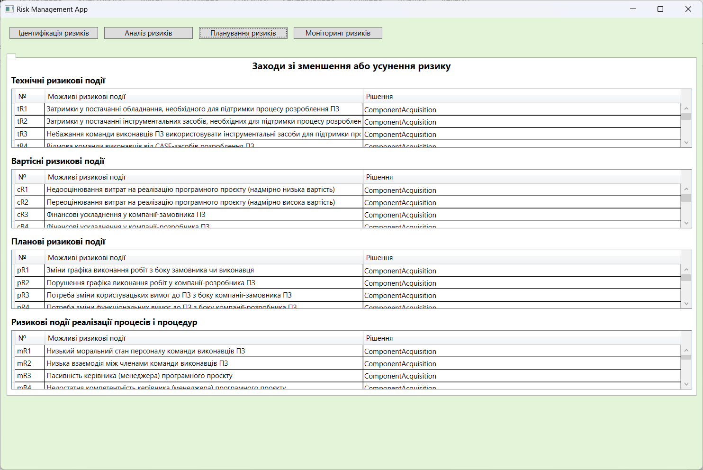

*Рис. 5. Заходи зі зменшення або усунення ризиків*

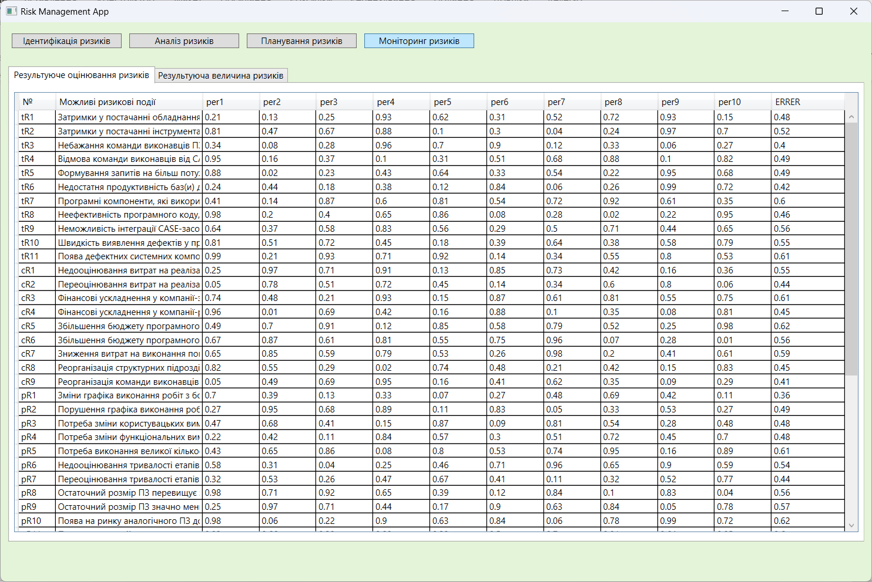

*Рис. 6. Результат оцінювання ризиків*

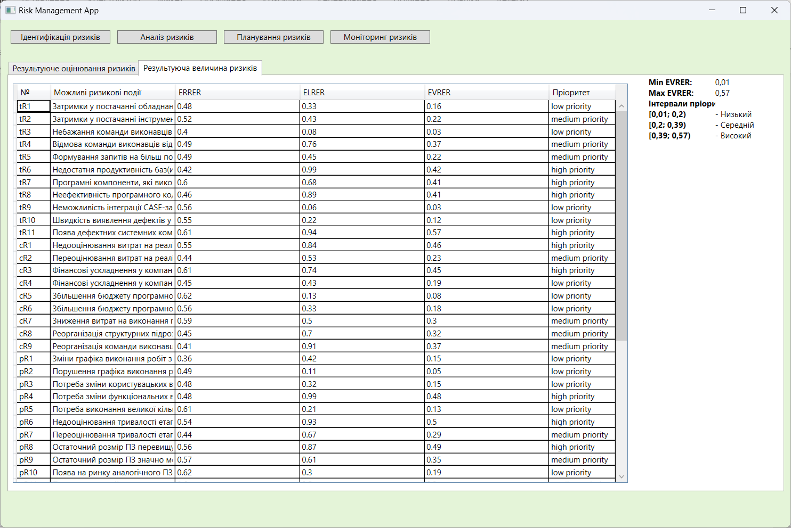

*Рис. 7. Результат величини ризиків*

**Висновки:** У цій лабораторній роботі ми зосередилися на розробці адекватного математичного методу управління ризиками у процесі розроблення програмного забезпечення (ПЗ). Основною метою було визначення та мінімізація потенційних ризиків, які можуть негативно вплинути на функціональність, бюджет та терміни реалізації програмного проекту.

Розроблений нами інструмент управління ризиками базується на специфікації вимог до ПЗ (SRS). Основні функціональні можливості цього інструменту включають ідентифікацію потенційних джерел ризиків, оцінку й пріоритезацію ризиків, а також розробку заходів щодо їх зменшення чи усунення. Крім того, інструмент дозволяє оцінити ефективність застосованих заходів та вибрати найкращі з них для максимального зниження ризиків.

У результаті роботи, ми виявили, що впровадження систематичного управління ризиками може значно підвищити якість та надійність програмного продукту, зменшуючи можливість виникнення негативних наслідків та збитків, пов'язаних з ним. Такий підхід є надзвичайно важливим для успішного виконання програмних проектів, особливо в умовах обмеженого бюджету та встановлених термінів.